МЧС РОССИИ | ЧРЕЗВЫЧАЙНЫЕ СИТУАЦИИ В ПОВСЕДНЕВНОЙ ЖИЗНИ
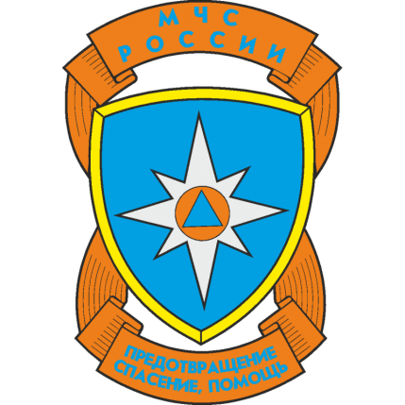 | ЧС  (ЧРЕЗВЫЧАЙНАЯ  СИТУАЦИЯ) | ПРАВИЛА БЕЗОПАСНОГО ПОВЕДЕНИЯ
 |  | 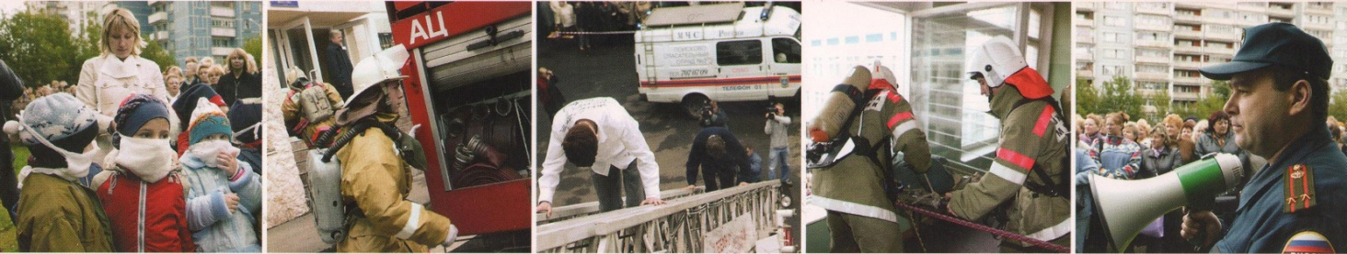
БЕЗОПАСНОСТЬ ЖИЗНЕДЕЯТЕЛЬНОСТИ | ПОЖАР  В УЧЕБНОМ ЗАВЕДЕНИИ
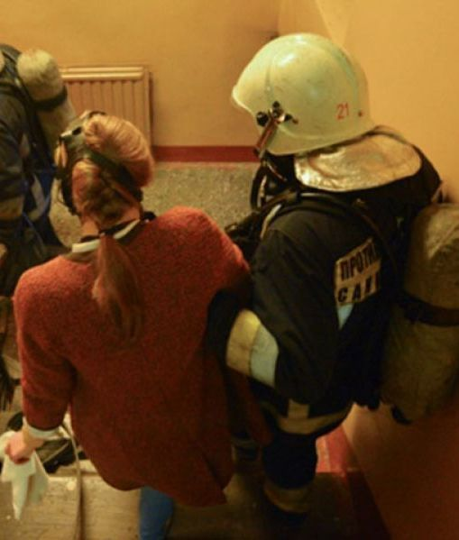
01 (112) ЕДИНЫЙ ТЕЛЕФОН СПАСЕНИЯ
МЧС РОССИИ

МЧС РОССИИ | ПОЖАРНАЯ ТРЕВОГА ОБЪЯВЛЯЕТСЯ ДЛЯ ВСЕХ
 | ЧС  В ПОВСЕДНЕВНОЙ ЖИЗНИ | - Если в здании учебного заведения находятся и работают различные секции, кружки и другие организации, занимающие площади учебного заведения, они должны взаимодействовать друг с другом | 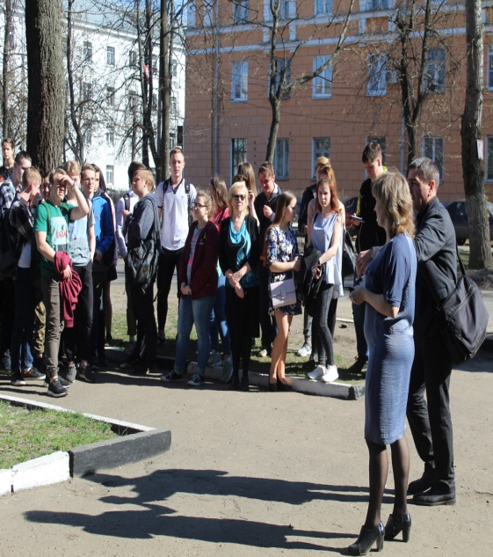 | - Оповещение о пожарной тревоге в любой части здания служит сигналом для полной эвакуации людей из всех его помещений. Все покидают кабинеты под командой старшего согласно планам эвакуации, утвержденным руководством учебного заведения
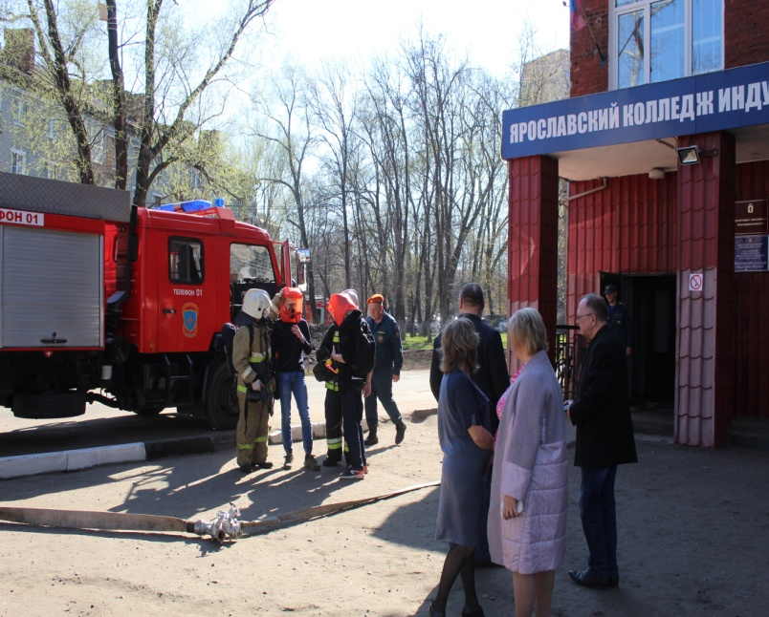  01 (112) ЕДИНЫЙ ТЕЛЕФОН СПАСЕНИЯ  МЧС РОССИИ |  | 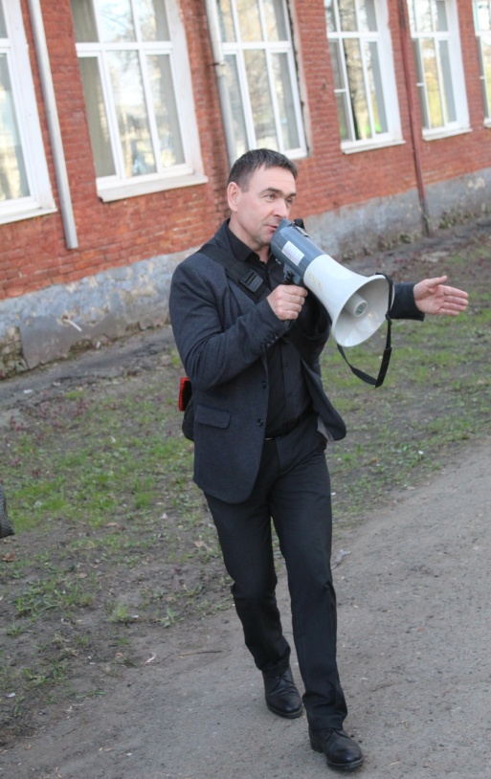 | - Повара, вспомогательный, административный и прочий персонал по сигналу пожарной тревоги немедленно направляются к месту сбора самостоятельно. Никому не разрешается возвращаться в здание за одеждой, книгами, документами, пока не будет дано разрешение пожарной охраны, за исключением тех случаев, когда необходимо начать поиски отсутствующих на месте сбора | 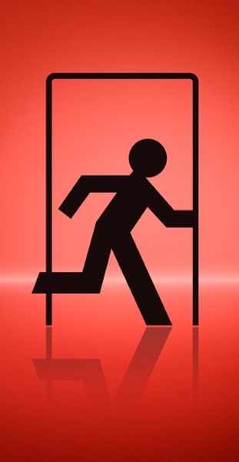
 |  | ПРАВИЛА БЕЗОПАСНОГО ПОВЕДЕНИЯ

